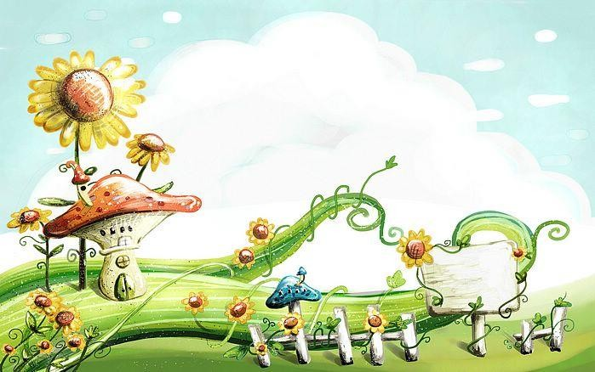

Словообразование

Как-то много лет назад
Посадили странный сад. Не был сад фруктовым- Был он только словом.


Это слово, словно корень, Разрастаться стало вскоре И плоды нам принесло – Стало много новых слов.
Вот из сада
Вам рассада.
Вот ещё посадки рядом,
А вот садовод,
С ним садовник идет. Очень интересно

Гулять в саду словесном.

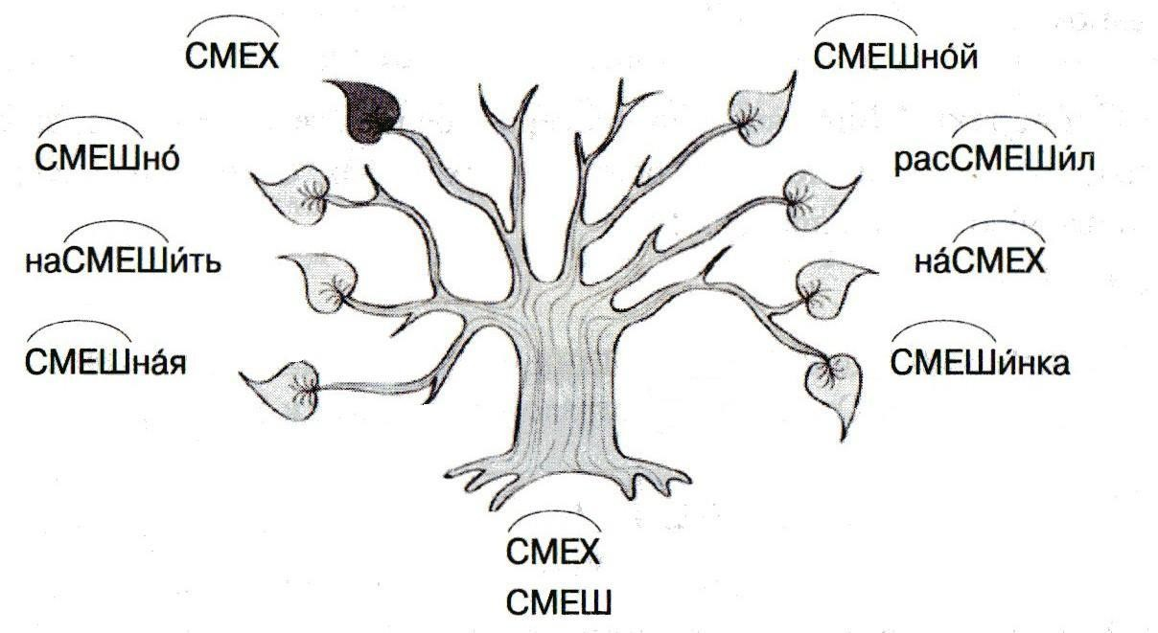

Какие слова «выросли» из слова «смех»?

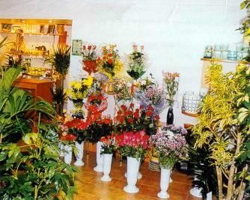

Цветочек

Цветник
МАГАЗИН (КАКОЙ?) ЦВЕТОЧНЫЙ

Цветик

Цветок
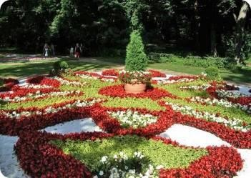



Солнышко

Подсолнух
День (какой?) солнечный

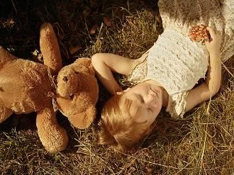
Солнцепёк
СОЛНЦЕ

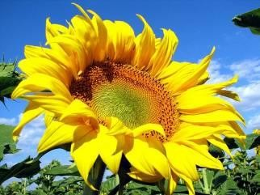



Дорожка

Знак (какой?) дорожный
Дороженька

Подорожник
Дорога

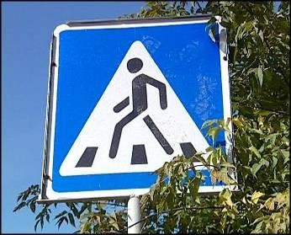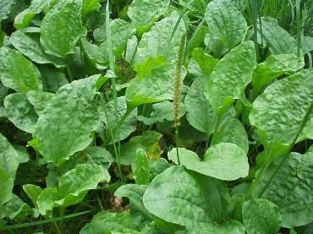

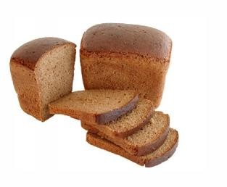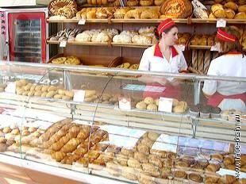

Хлебушек

Хлебосольный
Магазин (какой?) хлебный

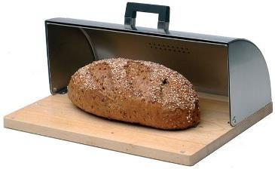
Хлебница
Хлеб

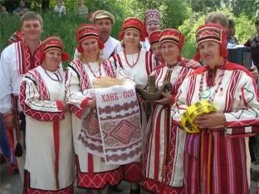

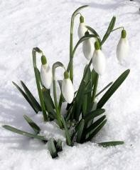
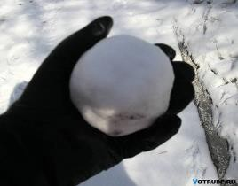

Подснежник
Снежок Снежинка
Снег

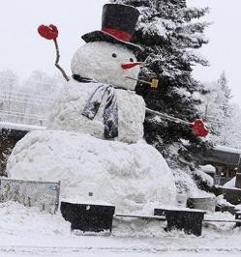
Снеговик

Зима (какая?) снежная

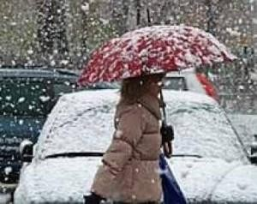
Снегопад

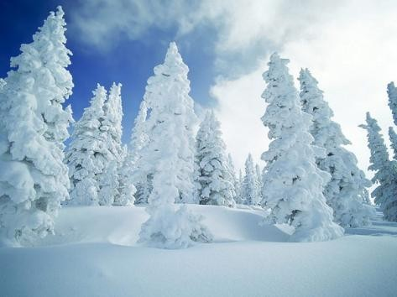

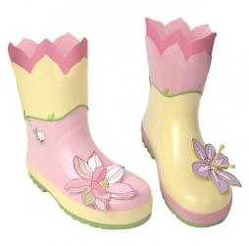
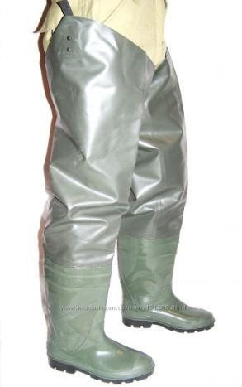
Сапожищи

Сапожки
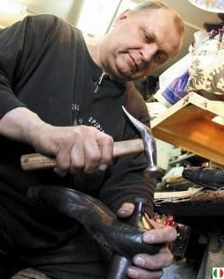
Сапожник

Мастерская (какая?) сапожная
Сапоги



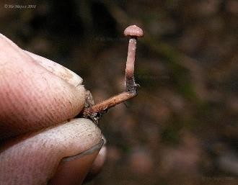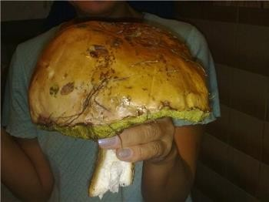

Грибок, грибочек
Грибище


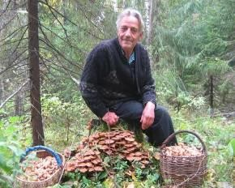
Грибница
Гриб

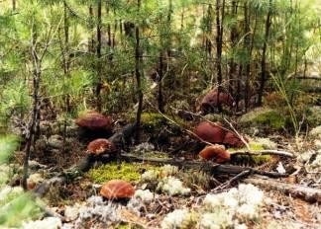
Грибник
Суп (какой?) грибной

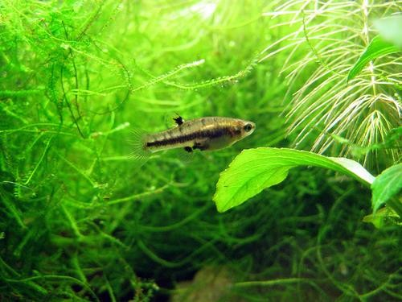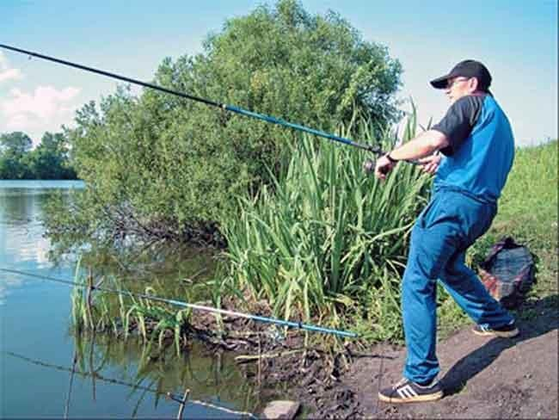

Рыбка, рыбёшка
Рыба
Рыбак, рыболов

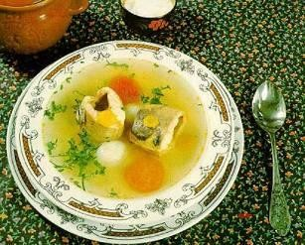
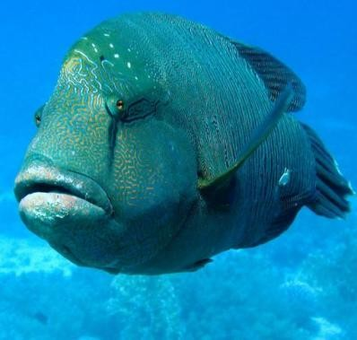
Рыбища, рыбина
Суп из рыбы (какой?) рыбный

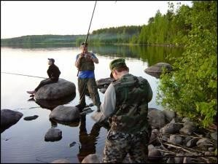
Рыбалка


Стань волшебником –добавь к слову «чик», «чек» или «ик» и преврати его в маленькое и милое!

Ключ - ключик Шкаф - шкафчик

Чемодан -
чемоданчик
Замок - замочек

Стул -
стульчик
Куст -
кустик

Диван -
диванчик
Лист -
листик

Д- ом -
домик
Карандаш - карандашик

Поможем маме по хозяйству? Найдем место для каждой вещи!

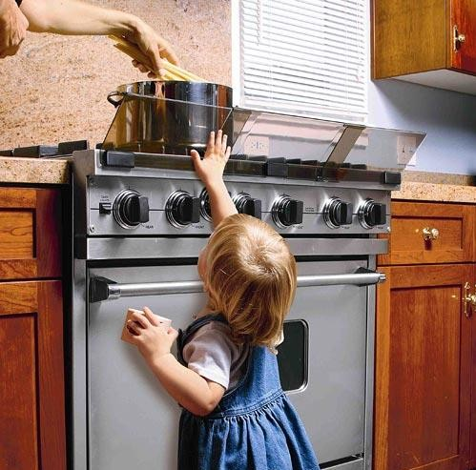
Суп - супница
Соус - соусница

Конфеты -
конфетница

Сахар -

Салат -
сахарница

салатница

С-еледка -
селедочница

Добавь «щик» и «чик»! Что у нас
получилось?
Барабан, уголь, перевод, груз, водопровод, переплет, воз, трактир, доклад, рассказ, камень, эскаватор.



Я по травке на лугу (бег на месте)

В красных тапочках бегу.
А трава хорошая, (махи ногами)

Ну-ка, тапки сброшу я!
Ой, трава щекочется, (лёжа на спине)

Мне смеяться хочется! (болтают ногами в воздухе)

У кого чей хвост?

У лисы?
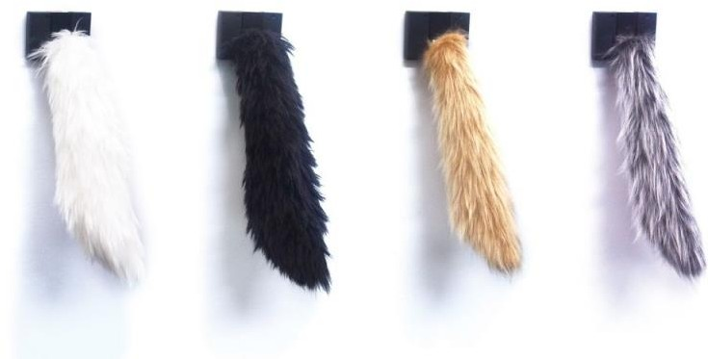
У волка?
У медведя? У собаки?
У кота?
У барана? У лошади? У быка?
У индюка?

Родственники (задание для самых умных)

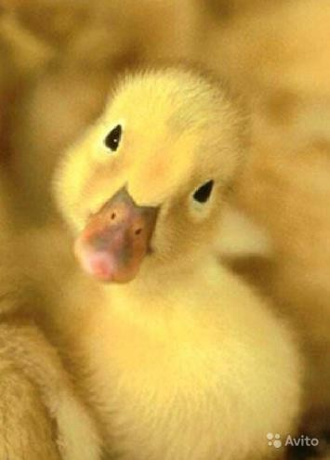
Гусыня потеряла своих родственников. Давайте поможем ей найти их!



Густав (Климт)

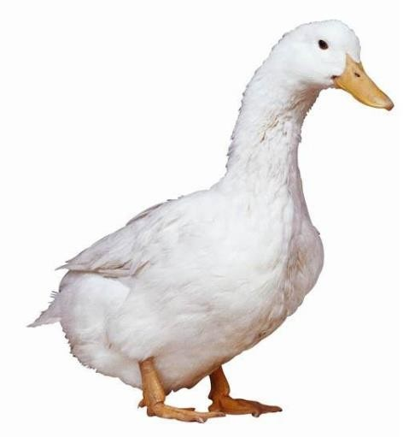
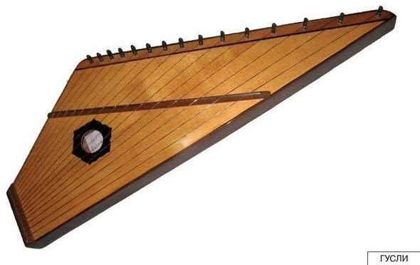
гусь

гусёнок

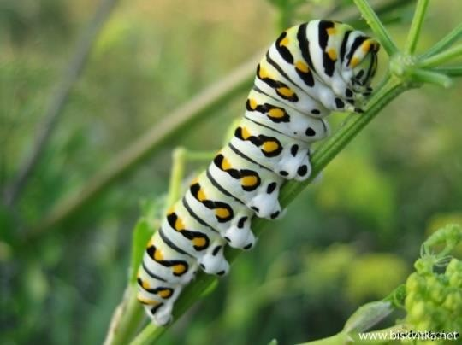

гусеница
Ян Гус
гусли

